# Designheft zur Website “Kunstgalerie”

Es folgt der Aufbau der Website. Da es sich nur um ein Vordesign handelt, muss die Anwendung später nicht 1:1 nach diesem Plan umgesetzt werden.

**Startseite**

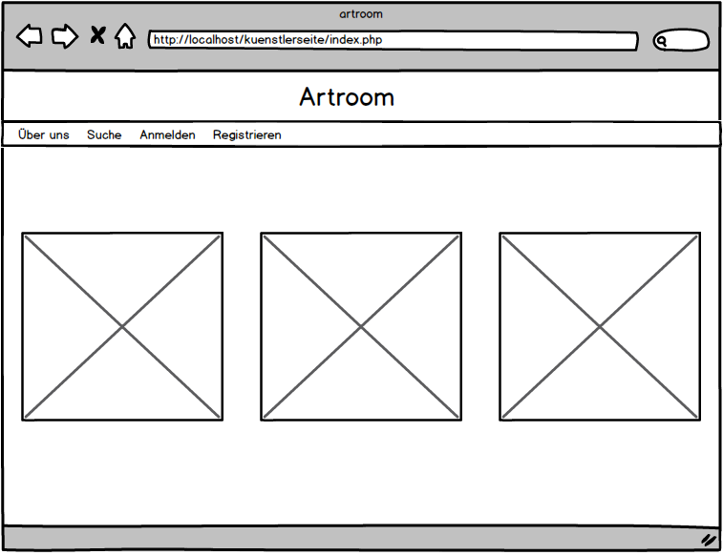

Wird die Seite aufgerufen, so landet man zuerst auf der Startseite. Von dort aus ist es möglich weiter durch die Website zu navigieren. Sie zeigt die Werke einiger Künstler um einen Vorgeschmack zu entwickeln. Außerdem besitzt sie eine Menüleiste mit folgenden Menüs: “Über uns”, “Suche”, “Anmelden” und “Registrieren”. “Über uns” führt in die Website ein und enthält Kontaktdaten. “Registrieren” leitet auf die Registrationsseite weiter welche den Namen, eine Beschreibung sowie eine Bilddatei annimmt. All diese Informationen werden zum Erstellen des Profils verwendet. Hat man sich registriert, so wird man direkt auf das eigene Profil weitergeleitet. Ab diesem Moment ist es möglich sich über die “Anmelden”-Seite über seinen Benutzernamen anzumelden.

**Profil**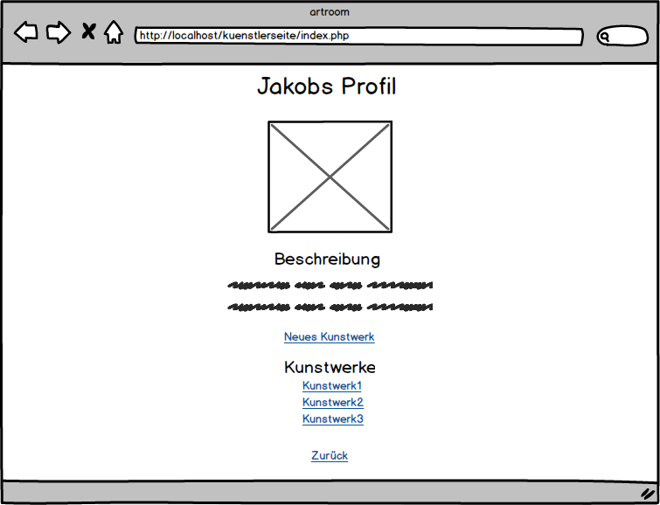

Nun sehen sie ein Profil. Es enthält den Namen des Künstlers, ein Bild und eine Beschreibung des Künstlers. All diese Informationen werden beim Registrieren abgespeichert.

Ist man angemeldet so ist es möglich, durch Aufrufen des “Neues Kunstwerk”-Buttons ein neues Kunstwerk unter dem Künstlernamen zu veröffentlichen, dazu später mehr.

Außerdem gibt es eine Auflistung aller veröffentlichten Kunstwerke des Künstlers, welche dynamisch in die Seite geladen werden. Über den “Zurück”-Button kommt man wieder auf die Hauptseite.

**Kunstwerk**

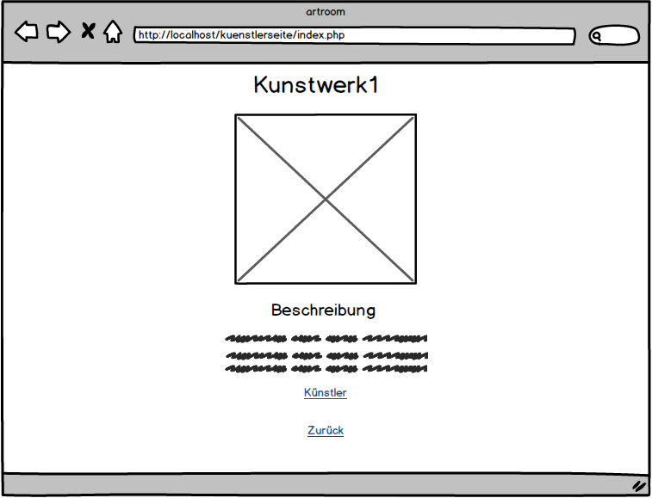

Hier sehen sie ein Kunstwerk. Es enthält einen Namen, ein Bild, eine Beschreibung sowie einen Verweis auf das Profil des Künstlers, außerdem einen “Zurück”-Button, um auf die Hauptseite zu gelangen.

**Suche**

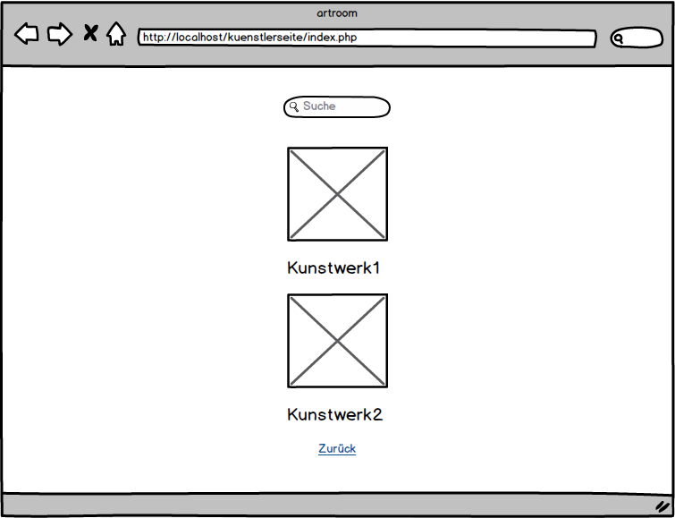

Hier kann nach verschiedenen Kunstwerken gesucht werden. Bei jeder Suchaktion wird die Seite neu geladen und enthält Foto + Beschreibung (Mit Link) zu allen Kunstwerken, deren Name mit dem Suchtext auch nur teilweise übereinstimmt.